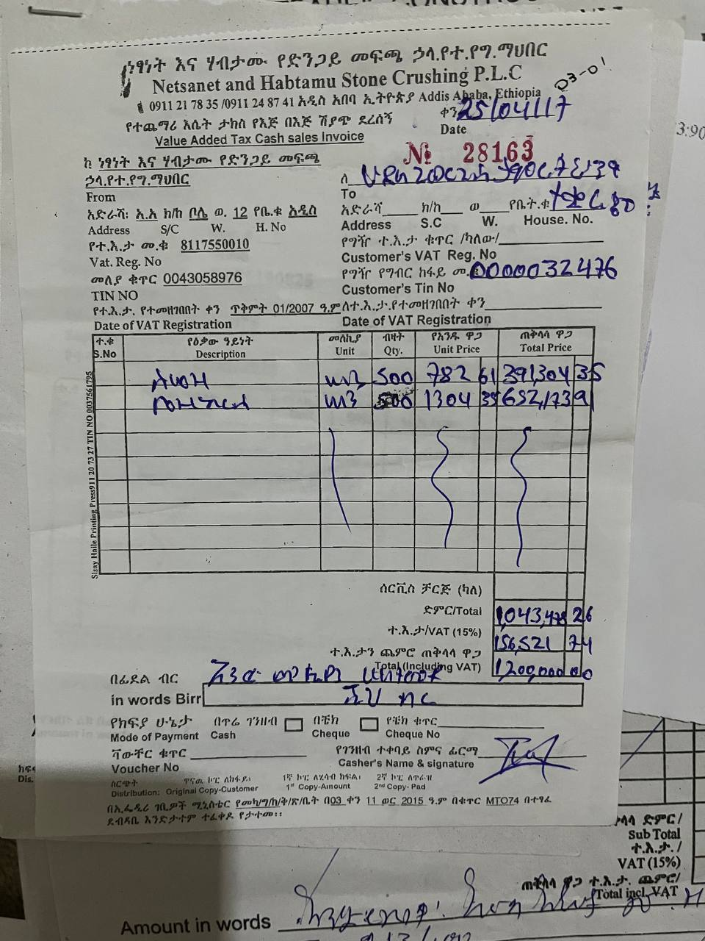
የሴፍ ሲቲ ዲቪዥን (የ2018 ዓ.ም በጀት ዓመት ዕቅድ)

Table of Contents

1. መግቢያ
በሀገራችን ዘላቂነቱ የተረጋገጠ ሰላምን ለማስፈን ሴፍ ሲቲ ዲቪዥን ከፀጥታና ደህንነት ተቋማት እንዲሁም ከሌሎች ባለድርሻ አካላት ጋር ትስስር በመፍጠር የተለያዩ የደህንነት መከታተያና መቆጣጠሪያ ስራዎችን እየገነባ ነው፡፡ የፀጥታና ደህንነት ስርዓቱን ውጤታማ ለማድረግ የተለያዩ ስማርት CCTV ካሜራ ፕሮጀክቶችን በመቅረፅና ተግባራዊ በማድረግ ላይ ይገኛል:: በተጨማሪም የሴፍ ሲቲ ዲቪዥን ለእያንዳንዱ የፀጥታና ደህንነት አካላት ተቋማዊ ተልዕኳቸውን በብቃት ለመወጣት የሚያስችል የስጋት ደረጃ በመቀነስ የተሻለ የስራ ከባቢን ለመፍጠር፤ የስጋት ትንተና እና አመዛዘን ስልትን ለማዘመን የCCTV ካሜራ ቴክኖሎጂን አገልግሎት ላይ በማዋል የማይተካ ሚና ይጫወታል:: በዚህም መሰረት የኢትዮጵያ አርተፊሻል ኢንተለጀንስ ኢንስቲትዩት ለመተግበር ካስቀመጠዉ የአስር ዓመት የስትራቴጂክ ዕቅድ እንደ ግብዓት በመጠቀምና የ2017 ዓ.ም ዕቅድ ትግበራ ውጤትን በመገምገም የ2018 በጀት አመት እቅድ ሀገራችን በቀጣይ ዓመታት የፀጥታውና ደህንነት ዘርፍ፣ የህግ አስከባሪ እና ሌሎች ባለድርሻ ተቋማት ቴክኖሎጂውን የመጠቀም ክህሎታቸውንና ፍላጎታቸውን በማሳደግና ዘመናዊ የአሰራር ስርዓት እንዲዘረጉ በማድረግ ሁለገብ ሰላምን ማረጋገጥ እንዲችሉ ትኩረት ሰጥቶ ይሰራል፡፡ የሴፍ ሲቲ ዲቪዥን ለውጤታማ ሲሲቲቪ ካሜራ ፕሮጀክት ትግበራ የሚያስፈልጉ የቅድመ ዝግጅት፣ ገጠማና ተዛማጅ ስራዎች፣ የቁጥጥርና የክትትል ዜዴዎችን ተግባራዊ በማድረግ፤ ከ2017 በጀት ዓመት ወደ 2018 በጀት አመት ተሸጋግረው የመጡና ቀጣይነት ባላቸው ተግባራት ላይም ትኩረት በማድረግ አፈፃፀማቸውን ለማሳደግ ይሰራል፡፡

1.2 ስትራቴጂክ ግቦች
- ተቋማዊ የማስፈጸም አቅም፣ የሀብት አጠቃቀም እና የአገልግሎት አሰጣጥ አሰራር ማጎልበት
- ለአርቲፊሻል ኢንተለጀንስ ምርምር እና ልማት ዳታን ማሰበሰብ፣ ማዘጋጀት እና አጠቃቅምን ማጎልበት
- ችግር ፈቺ የአርቲፊሻል ኢንተለጀንስ ምርምሮችን ማከናወን፣ ማልማት እና ተደራሽ ማድረግ
- ሀገራዊ የአርቲፊሻል ኢንተሊጀንስ መሠረተ-ልማት በመገንባት ስራ ላይ ማዋል እና የዘርፉን ስነ-ምህዳር ማጎልበት

2. የልማት ዕቅዱ እንድምታዎች እና የሚጠበቁ ውጤቶች
2. የሴፍ ሲቲ ዲቪዥን ነባራዊ ሁኔታ ትንተና
የሴፍ ሲቲ ዲቪዥን ኢንስቲትዩታችን በሃገር ደረጃ አሻራውን እያስቀመጠባቸው ካሉ ዋና ዋና ስራዎች መካከል ስማርት ሲቲን እውን በማድረግ ዙሪያ ቁልፍ ሚና እየተጫወተ የሚገኝ ሲሆን በዚህም ረገድ ስማርት CCTV ቴክኖሎጂዎችን በመጠቀም በሃገሪቱ የሚገኙ ትላልቅ ከተሞች የCCTV ካሜራ ተከላ ስራዎችን በማከናወን እና የአርቲፊሻል ኢንተለጀንስ ፕላትፎርሞችን በመጠቀም በዘርፉ አለም የደረሰበትን የቴክኖሎጂ ደረጃ ላይ በመድረስ የሃገሪቱ አጠቃላይ ፀጥታና ደሀንነት በዘላቂነት እንዲረጋጥ ለመደገፍ የሚያስችሉ የቴክኖጂ ውጤቶችን በመጠቀም የአሰራር ስርዓት በመዘርጋት እና የመፍትሄ አቅጣጫዎችን በማስቀመጥ የድርሻውን እየተወጣ ይገኛል ፡፡
3. የተገልጋዮች እና ባለድርሻ አካላትና ትንተና
የሀገራችንን ዘላቂ ሰላም ለማስፈን በቁርጠኝነት እየሰሩ ካሉ ሀገራዊ የፀጥታና ደህንነት ተቋማትና ከሌሎች ከፍተኛ ግንኙነት ካላቸው ባለድርሻ አካላት ጋር ትስስር በመፍጠር የፀጥታና ደህንነት ስርዓቱን ውጤታማ ለማድረግ በዘመናዊ CCTV ቴክኖሎጂ በመደገፍ ጉልህ አስተዋጽኦ እያደረግን እንገኛለን፡፡ ይህም የህግ አስከባሪና ሌሎች ተቋማት የአሰራር ስርዓታቸው ኃላ ቀር በመሆኑ እንዲሁም የህገ-ወጥነት እና የተለያዩ የወንጀል አይነቶት እየረቀቁ በመምጣታቸው በአሁኑ ጊዜ ብቃት ያለው የህግ አስከባሪ ተቋማት የአሰራር ስርዓት በመንገንባት የፀጥታና ደህንነት የስጋት ደረጃ መቀነስ ይገባል ፡፡
4. ዓላማ
የኢትዮጵያ አርቲፊሻል ኢንተለጀንስ ኢንስቲትዩት ያስቀመጣቸውን ስትራተጂክ መሪ ዕቅዶችን ደረጃ በደረጃ ተግባራዊ በማድረግ የሃገሪቱን የፀጥታና ደህንነት ደረጃን አስተማማኝ እንዲሆን እንዲሁም ሌሎች ባለድርሻ አካላትን በዘመናዊ CCTV ቴክኖሎጂ በመደገፍ የአሰራር ስርዓታቸውን ዘመናዊ፣ ቀልጣፋ፣ ምቹ እና ከስጋት የፀዳ ማድረግ፡፡
5. ከ10 ዓመቱ መሪ የልማት ዕቅድ የተወሰዱ ስትራቴጂክ ግቦች
የሀገራችን ብሔር ብሔረሰቦች እና ህዝቦች በሀገራቸው ውስጥ በማንኛውም አካባቢ በእኩልነት ያለምንም የፀጥታና ደህንነት ስጋት የዕለት-ተዕለት ተግባራቸውን እንዲያከናውኑ በማስቻል በኢንስቲትዩቱ የ10 ዓመት ስትራተጂክ ዕቅድ ውስጥ እንዲካተት በማድረግ፡-
➢ የዜጎችን የፀጥታና ደህንነት ስጋት ደረጃ መቀነስ፤
➢ ከደንበኞች በሚቀርበው ፍላጎት መሠረት ደንበኞችን ማስተናገድ፤
➢ ማንኛውም መሳሪያ በአግባቡና ሳይባክን ለታለመለት አላማ ብቻ እንዲውል ማድረግ፤
➢ ሀገራዊ የአርቲፊሻል ኢንተሊጀንስ መሰረተ ልማት በመገንባት ስራ ላይ ማዋል እና የዘርፉን ስነ ምህዳር ማጎልበት፤
➢ ጊዜውን የጠበቀ የቴክኖሎጂ ማሻሻያዎችን መከተል፤
➢ ከሌሎች የመንግስት ተቋማት ጋር ትስስር በመፍጠር የቴክኖሎጂ እና የልምድ ልውውጥ እንዲፈጠር ማስቻል፤
➢ የዜጎችን የፀጥታና ደህንነት ስጋት ደረጃ መቀነስ፤
➢ የፀጥታና ደህንነት ተቋማትን ወጥ የሆነ ዘመናዊ የአሰራር ስርዓት መዘርጋት፤
➢ የተለያዩ ስልጠናዎችን መሰረት በማድረግ የሰራተኞችን አቅም መገንባት፤
6. ዋና ዋና ተግባራት
በ2018 ዓ.ም በጀት ዓመት ዕቅድ የሴፍ ሲቲ ዲቪዥን ከሚያከናውናቸው ዋና ዋና ተግባራት ውስጥ፤
➢ በክልል ከተሞች የተጀመሩ የሲሲቲቪ ሲስተም ፕሮጀክት ትግበራዎች የቅድመ ዝግጅት፣ ገጠማና ሌሎች ተዛማጅ ስራዎች መከታተል እና ድጋፍ ማድረግ፤
➢ ለፌደራል ማረሚያ ቤቶች እየተሰራ ያሉ የሲሲቲቪ ሲስተም ፕሮጀክት ማጠናቀቅ፤
➢ ከምርምርና ልማት ዘርፍ ጋር በጋራ ጥምረት የሚከናወነውን የጉምሩክ ስማርት ቦርደር የሲሲቲቪ ሲስተም ፕሮጀክት ትግበራዎች እና ሌሎች ተዛማጅ ስራዎች ማጠናቀቅ፤
➢ አዳዲስ የአርቲፊሺያል ኢንተሊጀንስ ቁሶችን መዘርጋት እና መከታተል፤
➢ በኢንስቲትዩቱ ዋና ዳይሬክተር ለሚሰጡ አስቸኳይ ስራዎችና የትግበራ አቅጣጫዎች ዝግጁ መሆን፤
➢ ከተለያዩ የመንግስት ተቋማት ለሚመጡልን የቴክኖሎጂ እና ሙያዊ ድጋፍ ጥያቄዎች ፈጣን ምላሽ መስጠት፤
➢ ቀድመው የተሰሩ ነባር የሲሲቲቪ ሲስተሞች ላይ የቴክኖሎጂ ማሻሻያ ስራዎች ማከናወን፤
➢ በሴፍ ሲቲ ዲቪዥን አስተዳደር ስር ያሉ የሲሲቲቪ ሲስተም እቃዎች ላይ የቅድመ ጥንቃቄ እና ጥገና ስራ መስራት፤
➢ የዲቪዥኑ ሰራተኞችን አቅም ለማጎልበት የሀገር ውስጥ እና የውጪ ስልጠናዎችን ማመቻቸት፤
7. ዝርዝር ቁልፍ የአፈፃፀም አመላካቾች
7.1. የሳይት መረጣ ስራን ከባለ ድርሻ አካላት ጋር በመሆን ማከናወን
➢ ሳይት ሰርቬይ መስራት
➢ ከባለድርሻ አካላት ጋራ መወያየት
7.2. የኢንፍራስትራክቸርና የአቅርቦት ዝግጅት ማከናወን
➢ የኤሌክትሪክ ሀይል መስመር ዝርጋታ ስራ
➢ የፋይበር ኬብል ዝርጋታ ስራን መከታተል
➢ የሲሲቲቪ ካሜራ አርም ማስመረትና ማቅረብ
➢ የሲሲቲቪ ካሜራ መስቀያ ፖል ማዘጋጀት
➢ ካሜራዎችንና አክሴሰሪዎችን ዝግጁ ማድረግ
7.3. CCTV ካሜራዎችንና አጋዥ ዕቃዎች ዝርጋታን በተመረጡ ቦታዎች ላይ ማከናወን
➢ ካሜራዎች
➢ የካሜራ አርም ማሰር
➢ የግንኙነት ሳጥኖችን ማስቀመጥ
➢ የዳታና ፓወር ኬብሎችን መዘርጋት
➢ ዳታ ማስተላለፊያ እቃን ማሰር
➢ UPS እና ባትሪዎችን ማገናኘት
7.4. የአርቲፊሺያል ኢንተሊጀንስ ቁሶች በከተሞች እና ተቋማት ሽፋን በተጠናከረ መንገድ ማስቀጠል
7.5. የመቆጣጠሪያና ሰርቨር ክፍሎች ዕቃዎችን ገጠማ ማጠናቀቅ
➢ ራኮችንና ስቶሬጅ እቃዎችን መግጠም
➢ UPS እና ባትሪዎችን መግጠምና ማገናኘት
➢ Display እቃዎችንና አክሰሰሪዎቹን መግጠም
➢ ኮምፒውተሮችን መግጠምና ማስተካከል
➢ ሌሎች ቴክኒካል ስራዎችን ማጠናቀቅ
7.6. የCCTV ሲስተም ለስራ ማዘጋጀትና እይታዎችን ማስተካከል
➢ ካሜራዎችን መሸፈን በሚፈለገው እይታ ላይ ማስተካከል
➢ የካሜራዎችን IP ማዋቀር ማሰቀመጥ
➢ ሌሎች የግንኙነት ሳጥን ውስጥ ያሉትን መስራታቸውን ማረጋገጥ
7.7. የCCTV ካሜራ ከየመቆጣጠሪያና ሰርቨር ሲስተም ጋር መገናኘቱን ማረጋገጥ
7.8. አዳዲስ ቴክኖሎጂዎችን መላመድና ተግባራዊ ማድረግ
➢ የሲሲቲቪ ካሜራዎችን በተሻሻሉ ቴክኖሎጅዎች የመተካት ስራ፤
➢ የመቆጣጠሪያ ክፍል የቅድመ-ጥገናና የማዘመን ስራዎችን መስራት
➢ በራስ አቅም ሶፍትዌር ማበልፀግና ስራ ላይ ማዋል፤
7.9. የCCTV ካሜራ ሲስተሞች መሰረተ-ልማት ብልሽት ሲያጋጥም ጥገና ማከናወንና የመቆጣጠሪያና ሰርቨር ክፍሎች ደህንነት መጠበቅ
➢ በአ.አ ከተማ የተተከሉ የሲሲቲቪ ካሜራዎችንና ሌሎች የቅድመ-ጥገናና የጥገና ስራዎችን ማከናወን
ስትራቴጂካዊ ግቦች፣ ዋና ዋና ተግባራት፣ ቁልፍ አመላካቾች እና የሚጠበቁ ቁልፍ ውጤቶች
ስትራቴጂክ ግቦች | ዋና ዋና ተግባራት | ቁልፍ የአፈፃፀም አመልካቾች (KPIs) | የሚጠበቁ ቁልፍ ውጤቶች

3. የበጀት ዓመት ኢላማዎችና የድርጊት መርሃ ግብር

ስትራቴጂክ ግቦች፣ ዋና ዋና ተግባራት እና ዝርዝር ቁልፍ የአፈፃፀም አመልካቾች | መለኪያ | 2017  መነሻ | 2018  ግብ | 1ኛ | 2ኛ | 3ኛ | 4ኛ

4. የበጀት ዓመቱን የልማት ዕቅድ ለማሰካት የሚተገበሩ ማስፈጸሚያዎች
8. የ2018 ዓ.ም በጀት የዕቅዱ ማስፈፀሚያ የሰው ኃይል ፍላጎትና አቅም ማሳደግ ዕቅድ
በ2018 ዓ.ም በጀት አመት ሴፍ ሲቲ ዲቪዥን ያቀዳቸውን ግቦች እውን ለማድረግ ያለውን የሰው ሃይል በአግባቡ በመጠቀም፤ ተጨማሪ ሰራተኞችን ቅጥር በመፈፀም፤ በተለያዩ የስልጠና አማራጮች የውስጥ አቅምን በማሳደግ እና ሙያተኞችን ለማብቃት ያቀደ ሲሆን ይህም አካሄድ የሲሲቲቪ ቴክኖሎጂን ትግበራ ውጤታማነት እና የአሰራር ቅልጥፍና ለመጨመር ያስችላል፡፡
9. በ2018 ዓ.ም በጀት ዓመት የሚተገበሩ የፕሮጀክት ስራዎች ዕቅድ
የሴፍ ሲቲ ዲቪዥን በ2018 ዓ.ም በጀት ዓመት ኢንስቲትዩቱ ያስቀመጣቸውን ግቦች ለማሳካት ከፍተኛ ድርሻ ያላቸው በክልልና የፌደራል ከተሞች የተጀመሩ የሲሲቲቪ ሲስተም ፕሮጀክቶችን ቀደም ሲል ሲከናወኑ የነበሩ እና በቀጣይነት የሚተገበሩ ኘሮጀክቶች ሲሆኑ እንዲሁም በአዲስ መልክ እየተቀረፁ ከምርምርና ልማት ዘርፍ ጋር በጋራ የሚከናወነውን የጉሙሩክ ስማርት ቦርደር ፕሮጀክት፤ ለኢ.ፌ.ዲ.ሪ አየር ሀይል እና ለገቢዎች ሚኒስትር የሚሰሩ ስማርት የሲሲቲቪ ሲስተም ፕሮጀክቶች በዕቅዱ ላይ ይካተታሉ፡፡

